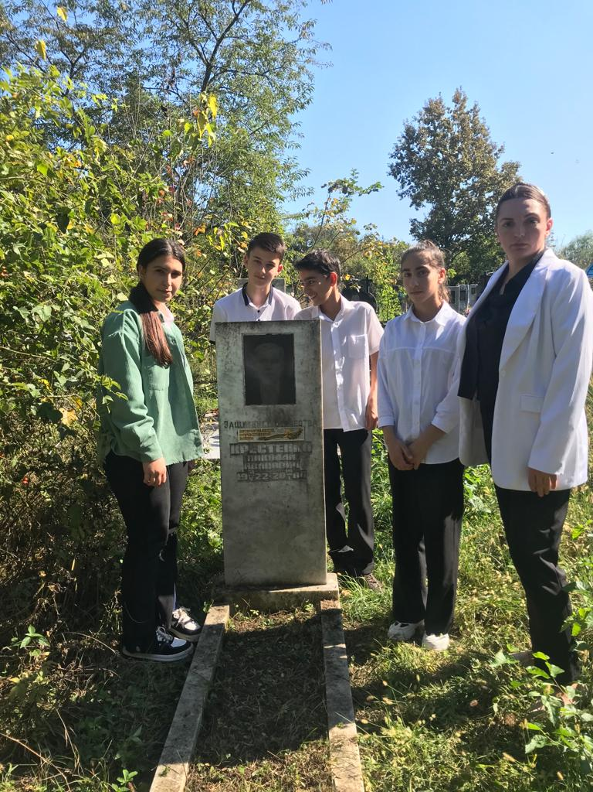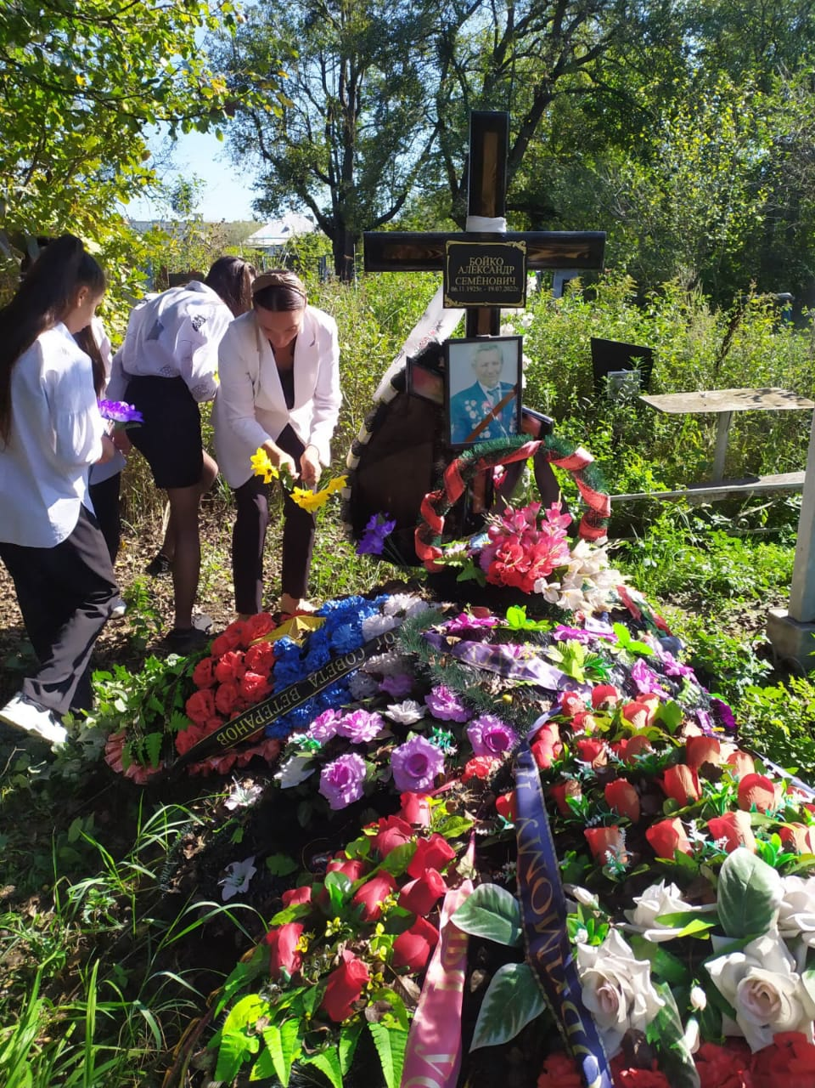

В рамках проекта «Киноуроки в школах России» учащиеся 8а класса МБОУ СОШ 30 ухаживали за могилами ветеранов ВОВ. Учащиеся, вместе со своим классным руководителем Карапетян Альбиной Цолаковной каждую пятницу посещают кладбище посёлка Молодёжного и наводят порядок на могилах ветеранов, а так же на брошенных могилах. Ребята взялись за важное, нужное и ответственное дело.

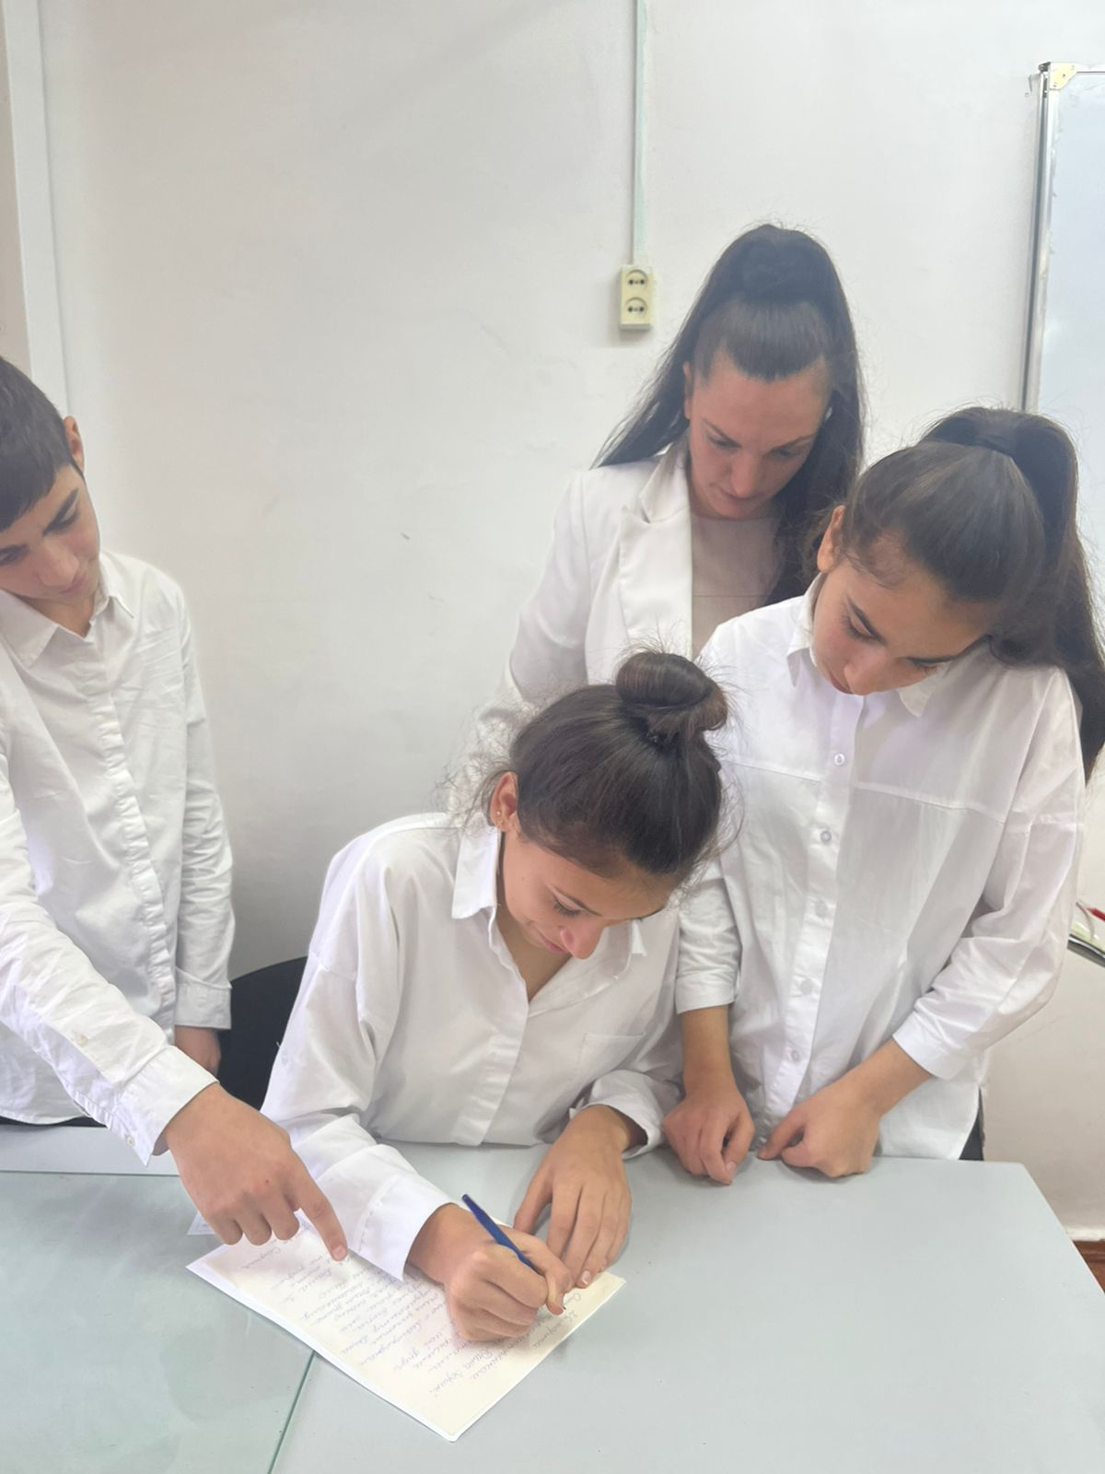
Отзыв о кинофильме «Пять дней» не оставил равнодушными ни девушек, ни юношей 8а класса.

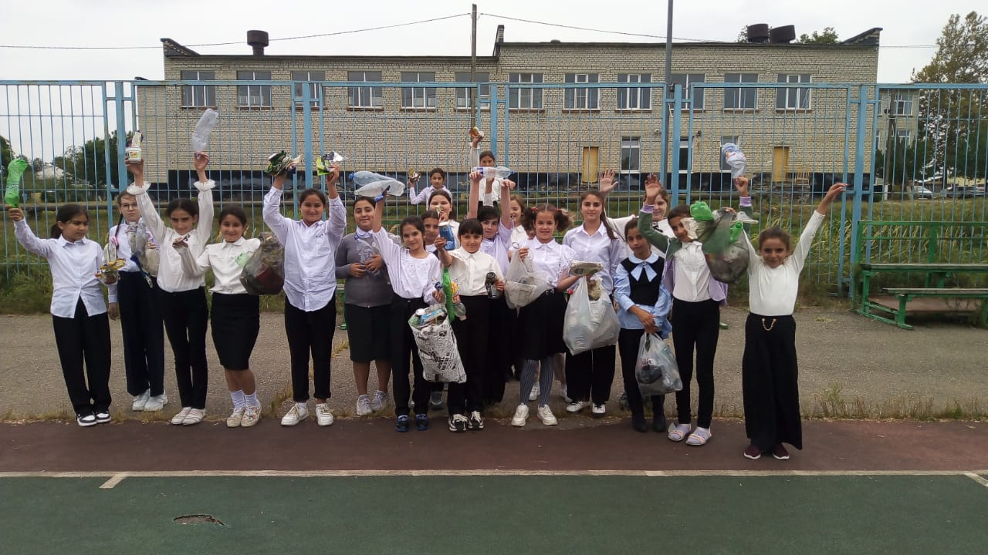
Сбор мусора и работа на школьных клумбах, так же сочли важным и нужным делом, посильным и необходимым нашей родной школе.
